一总览部分
1
而且所有的本月本周，对应的应该是当前周，月，不是往前倒推30天
2
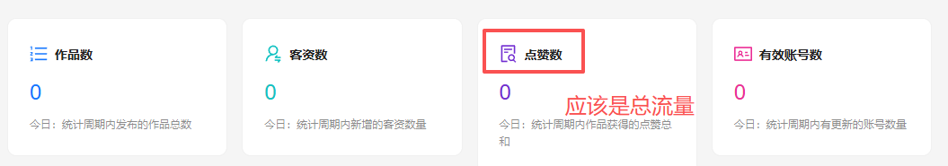
3总览界面应该也有个人看板的双平台分布、作品量趋势、三类作品占比
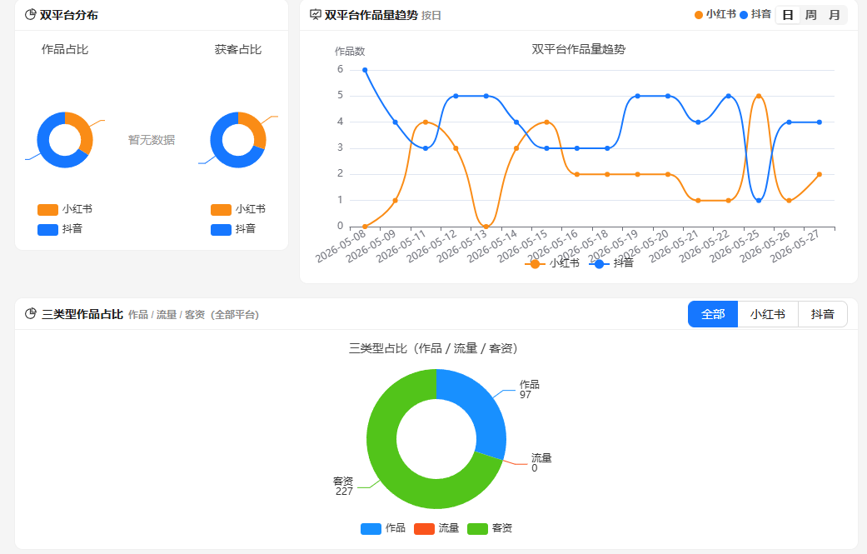

- 除了作品量趋势应该还有获客趋势、流量趋势。（分小红书、抖音和总和三条曲线）
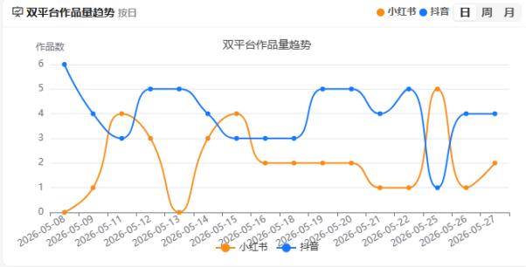
5、补充所有人的获客效率、获客帖效率两个指标（分抖音、小红书和双平台综合），可以把个人看板的这个看板复制过去。
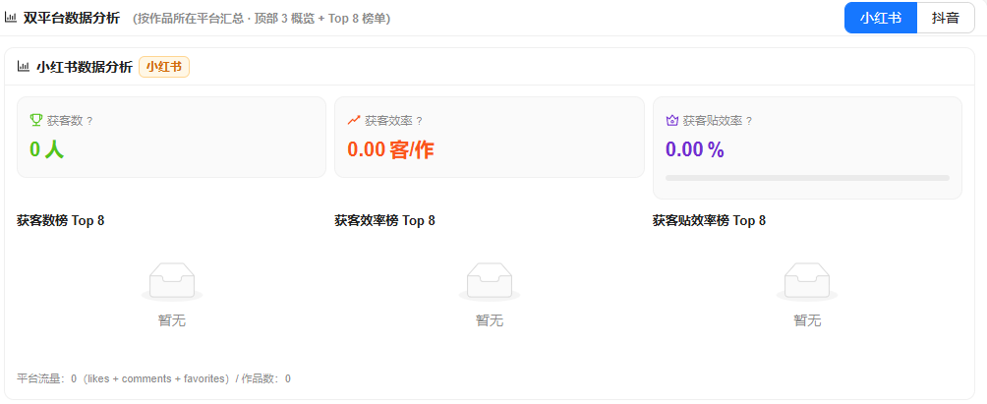

二、运营排行榜
1、选择近7天，数据显示有误
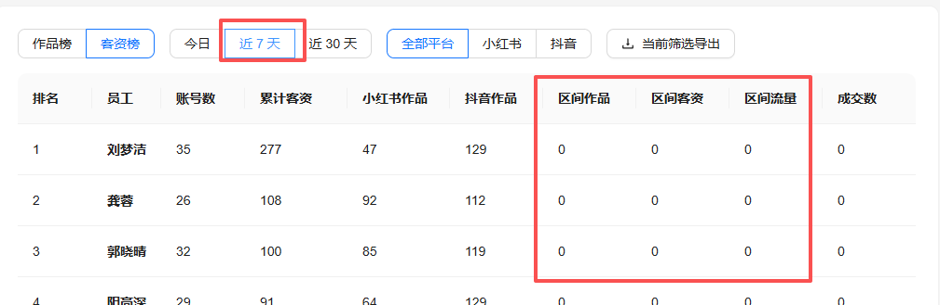
2、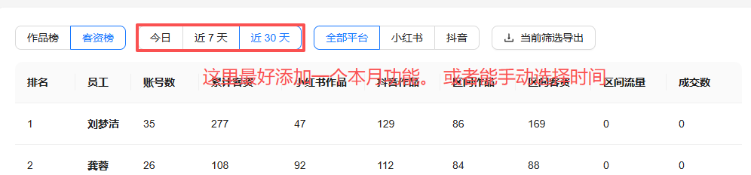

- 个人看板

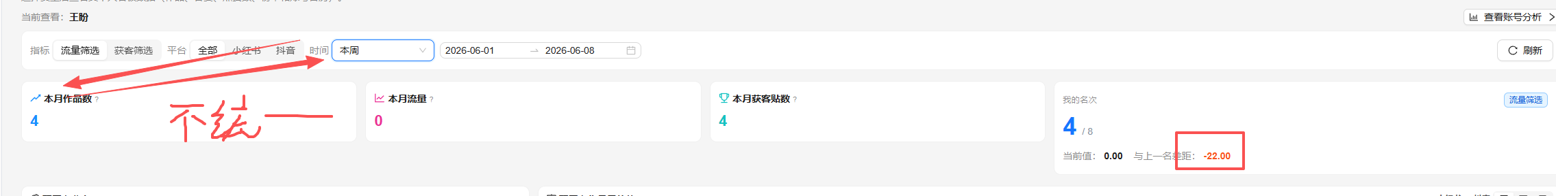
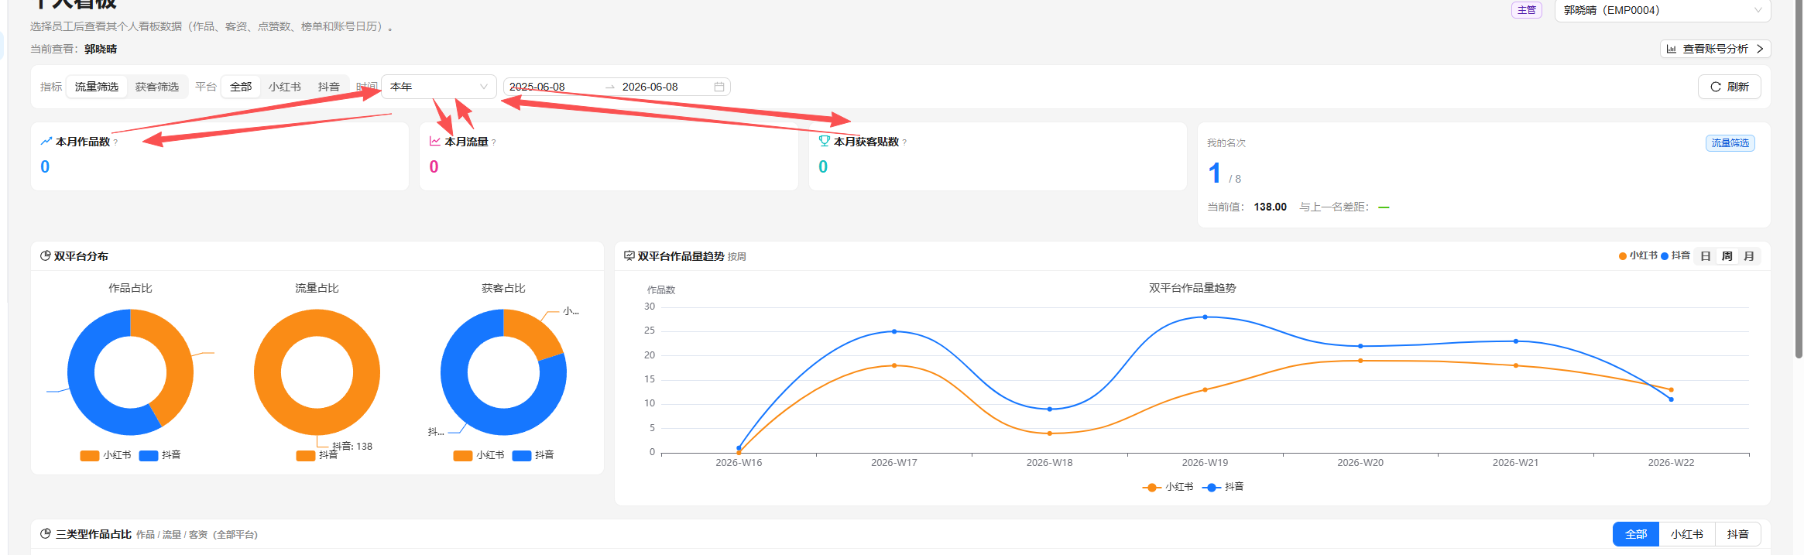

1、除了作品量趋势应该还有获客趋势、流量趋势。（分小红书、抖音和总和三条曲线）
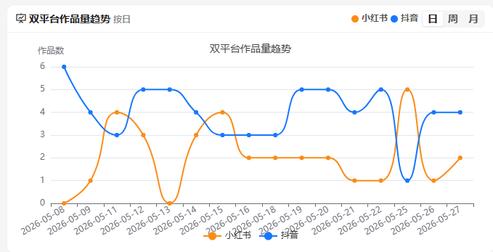
2三类型作品占比理解错误。应该是人设贴、讨论贴、获客帖
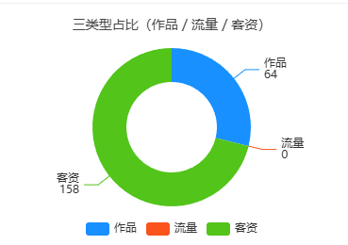

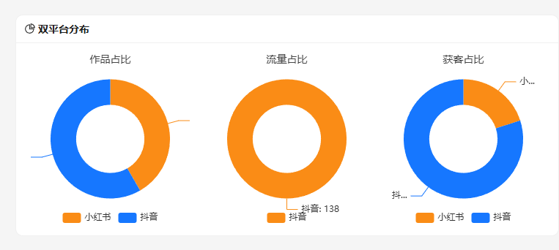
没数值

3获客帖效率应该显示也是X客/作
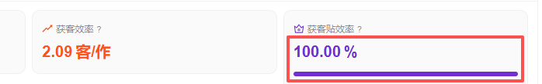
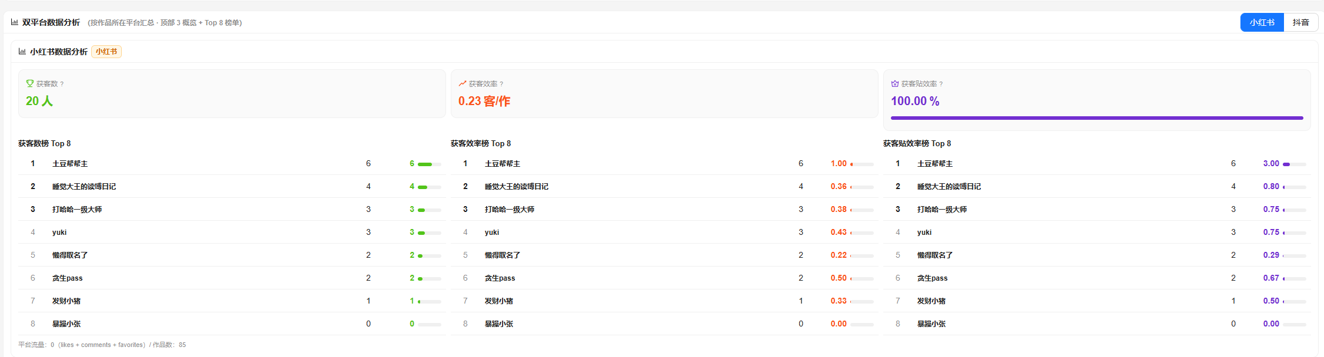可以把客资变成流量，形成这样的表格

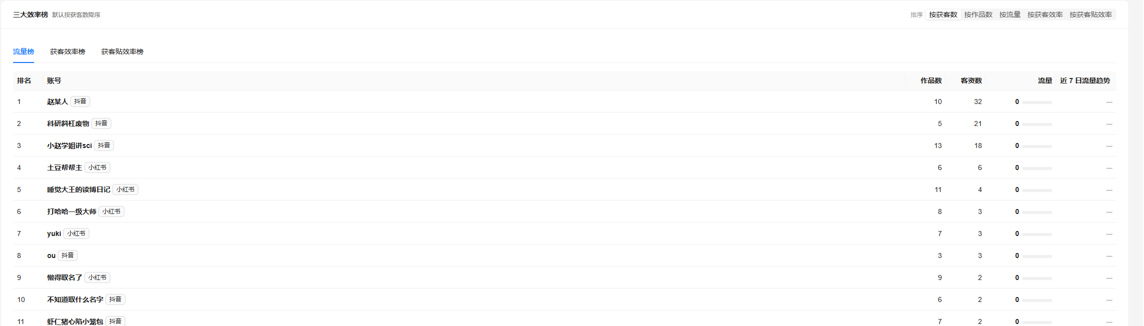
删除这个界面

四、作品看板
1、按客资数和流量数筛选的功能有BUG。筛选结果总是为0
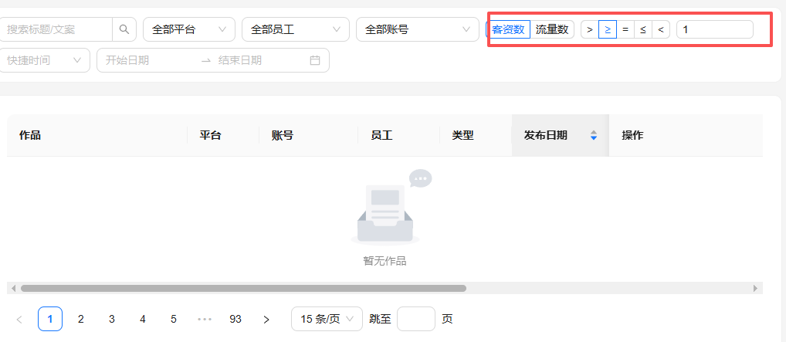
2、筛选平台功能也有bug
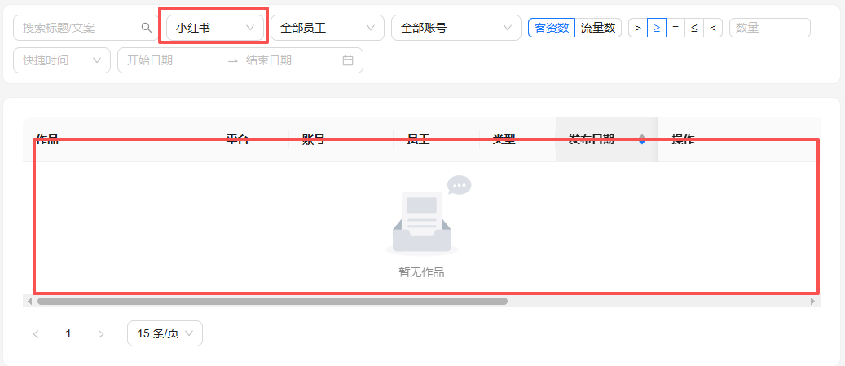

五、客资看板
1、销售筛选现在只有全部销售一个选项。
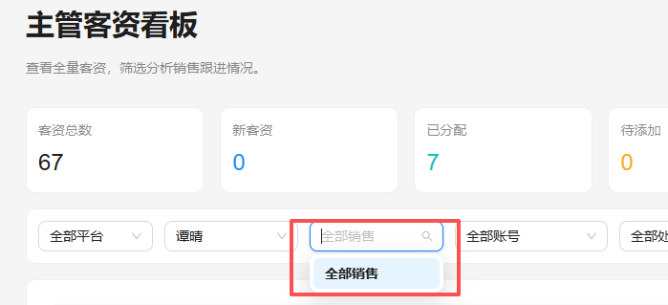

六、分析看板
1、缺少单个账号的分析能力。应该增加单个账号的看板，增加时段选择能力
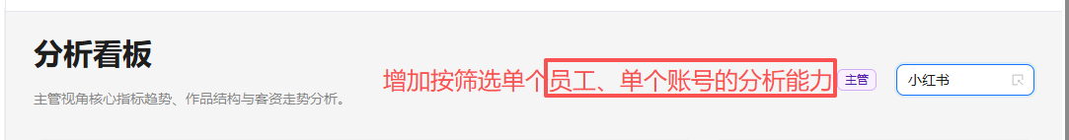
2、增加时段选择能力。不然以后时间长了水平轴太长。
3、增加流量趋势曲线。获客效率、获客帖效率趋势曲线能增加也最好能加上。

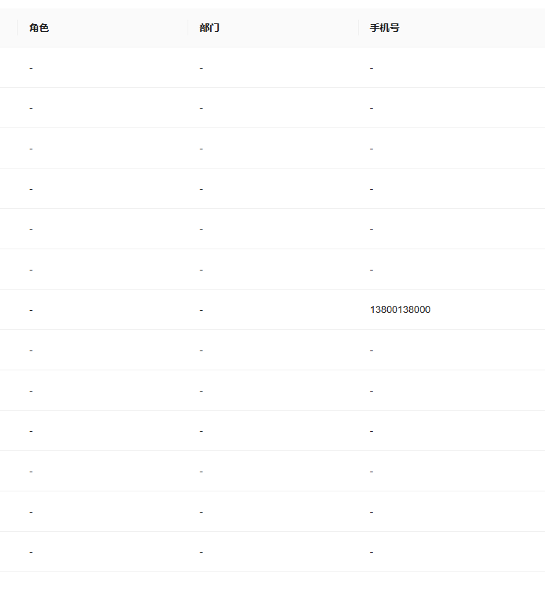
不显示

这个界面主管端没有
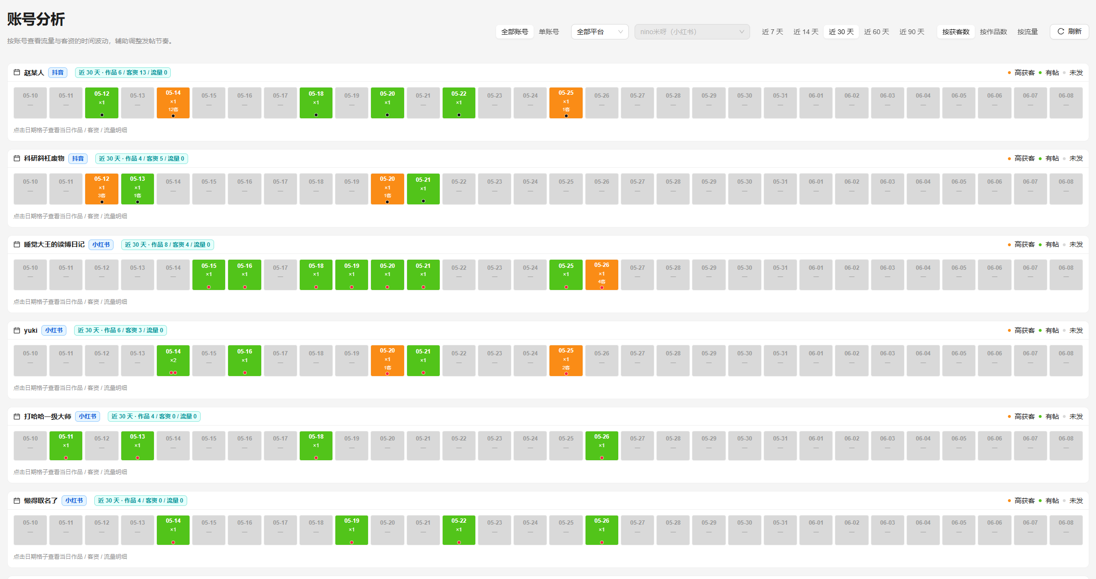

推荐作品录入窗口在哪里 每个人都要可以通过链接推荐

